## 法拉第电磁感应定律

## 知识点：法拉第电磁感应定律

一、电磁感应定律

1．感应电动势

在电磁感应现象中产生的电动势叫作感应电动势，产生感应电动势的那部分导体相当于电源．

2．法拉第电磁感应定律

(1)内容：闭合电路中感应电动势的大小，跟穿过这一电路的磁通量的变化率成正比．

(2)公式：*E*＝*n*，其中*n*为线圈的匝数．

(3)在国际单位制中，磁通量的单位是韦伯(Wb)，感应电动势的单位是伏(V)．

二、导线切割磁感线时的感应电动势

1．导线垂直于磁场方向运动，*B*、*l*、*v*两两垂直时，如图甲所示，*E*＝*Blv*.

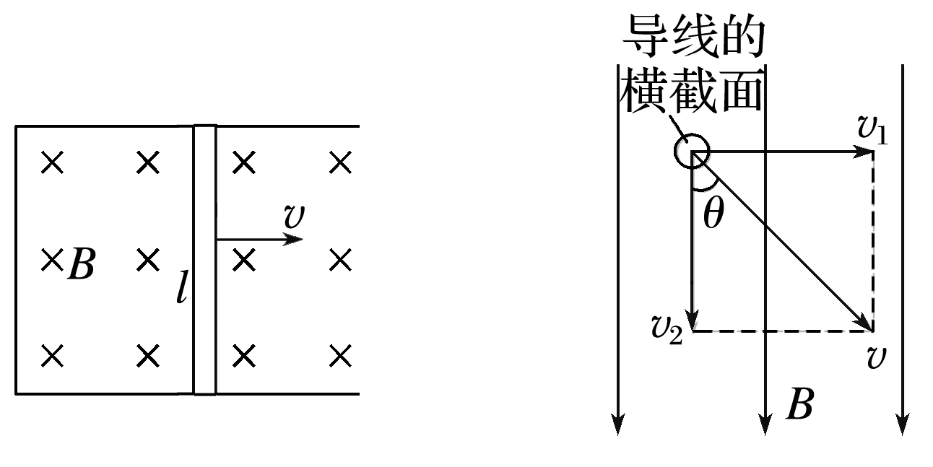

　　　　　 图甲　　　　　　　图乙

2．导线的运动方向与导线本身垂直，但与磁感线方向夹角为*θ*时，如图乙所示，*E*＝*Blv*sin_*θ*.

3．导体棒切割磁感线产生感应电流，导体棒所受安培力的方向与导体棒运动方向相反，导体棒克服安培力做功，把其他形式的能转化为电能．

## 技巧点拨

一、对电磁感应定律的理解

1．磁通量*Φ*、磁通量的变化量Δ*Φ*及磁通量的变化率的比较：

|  |  |  |  |
| --- | --- | --- | --- |
|  | 磁通量*Φ* | 磁通量的变化量Δ*Φ* | 磁通量的变化率 |
| 物理意义 | 某时刻穿过磁场中某个面的磁感线条数 | 在某一过程中，穿过某个面的磁通量的变化量 | 穿过某个面的磁通量变化的快慢 |
| 当*B*、*S*互相垂直时的大小 | *Φ*＝*BS*⊥ | Δ*Φ*＝ | ＝ |
| 注意 | 若穿过的平面中有方向相反的磁场，则不能直接用*Φ*＝*BS*.*Φ*为抵消以后所剩余的磁通量 | 开始和转过180°时平面都与磁场垂直，但穿过平面的磁通量是不同的，一正一负，Δ*Φ*＝2*BS*，而不是零 | 在*Φ*－*t*图像中，可用图线的斜率表示 |

2.公式*E*＝*n*的理解

感应电动势的大小*E*由磁通量变化的快慢，即磁通量变化率决定，与磁通量*Φ*、磁通量的变化量Δ*Φ*无关．

二、导线切割磁感线时的感应电动势

1．导线切割磁感线时感应电动势表达式的推导

如下图所示，闭合电路一部分导线*ab*处于匀强磁场中，磁感应强度为*B*，*ab*的长度为*l*，*ab*以速度*v*匀速垂直切割磁感线．

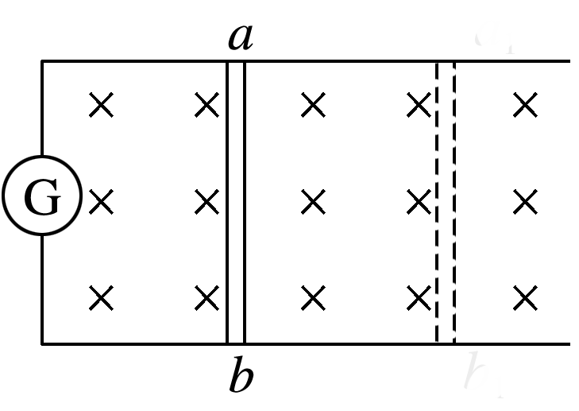

则在Δ*t*内穿过闭合电路磁通量的变化量为Δ*Φ*＝*B*Δ*S*＝*Blv*Δ*t*

根据法拉第电磁感应定律得*E*＝＝*Blv*.

2．对公式的理解

(1)当*B*、*l*、*v*三个量的方向互相垂直时，*E*＝*Blv*；当有任意两个量的方向互相平行时，导线将不切割磁感线，*E*＝0.

(2)当*l*垂直*B*且*l*垂直*v*，而*v*与*B*成*θ*角时，导线切割磁感线产生的感应电动势大小为*E*＝*Blv*sin *θ*.

(3)若导线是弯折的，或*l*与*v*不垂直时，*E*＝*Blv*中的*l*应为导线在与*v*垂直的方向上的投影长度，即有效切割长度．

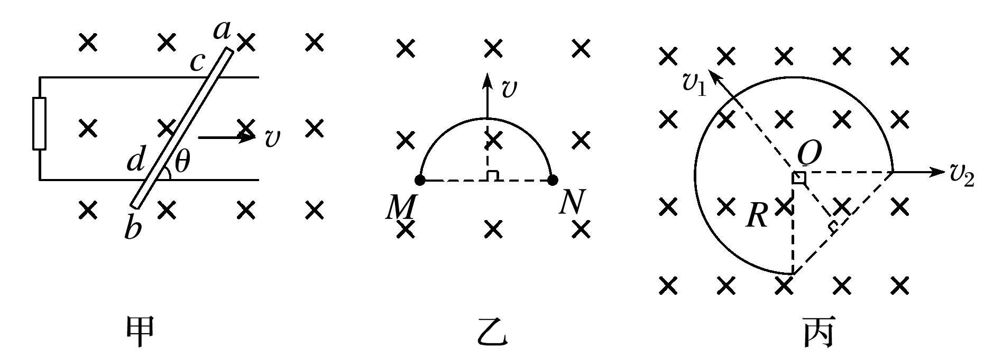

图甲中的有效切割长度为：*L*＝sin *θ*；

图乙中的有效切割长度为：*L*＝；

图丙中的有效切割长度为：沿*v*1的方向运动时，*L*＝*R*；沿*v*2的方向运动时，*L*＝*R*.

3.导体转动切割磁感线产生的电动势

如下图所示，导体棒在磁场中绕*A*点在纸面内以角速度*ω*匀速转动，磁感应强度为*B*，则*AC*在切割磁感线时产生的感应电动势为*E*＝*Bl*＝*Bl*·＝*Bl*2*ω*.

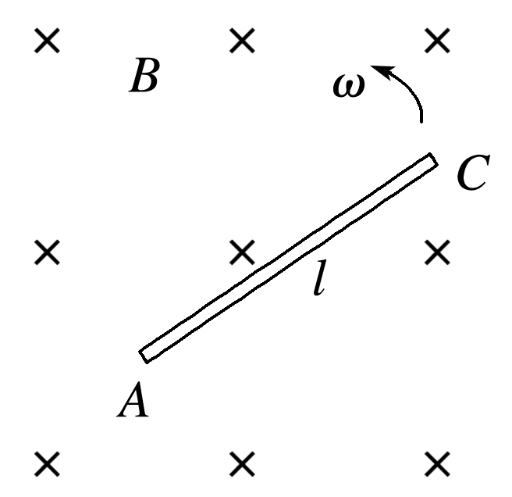

三、*E*＝*n*与*E*＝*Blv*的比较

1．区别：*E*＝*n*研究的是整个闭合回路，适用于计算各种电磁感应现象中Δt内的平均感应电动势；E＝Blv研究的是闭合回路的一部分，即做切割磁感线运动的导体，只适用于计算导体做切割磁感线运动产生的感应电动势，可以是平均感应电动势，也可以是瞬时感应电动势．

2．联系：*E*＝*Blv*是由*E*＝*n*在一定条件下推导出来的，该公式可看成法拉第电磁感应定律的一个推论．

## 例题精练

1．（2021春•阜阳期末）如图所示，固定于绝缘水平面上的金属架CDEF处在竖直向下的匀强磁场中，金属棒MN沿金属架以速度v向右匀速运动.t＝0时，磁感应强度为B0，此时，MN到达的位置恰好使MDEN构成一个边长为L的正方形.为使MN棒中不产生感应电流，从t＝0开始，磁感应强度B随时间t变化的关系式正确的是（　　）

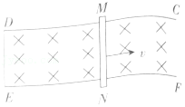

A．菁优网-jyeoo B．菁优网-jyeoo

C．菁优网-jyeoo D．菁优网-jyeoo

【分析】只要通过闭合回路的磁通量不变，MN棒中不产生感应电流，可得t时刻回路的磁通量与t＝0回路的磁通量相等，由此关系列式求解磁感应强度与t的关系式。

【解答】解：由法拉第电磁感应定律：E＝菁优网-jyeoo可知，要使MN棒中不产生感应电流，则通过闭合回路的磁通量保持不变，根据磁通量Φ＝BS，则有：

B0L2＝BL（L+vt）

解得：B＝菁优网-jyeoo，故A正确、BCD错误。

故选：A。

【点评】本题主要是考查法拉第电磁感应定律及磁通量的定义，解决本题的关键要抓住通过闭合回路的磁通量不变时，不产生电磁感应现象，回路中无感应电流，掌握磁通量的计算公式。

2．（2021•北京模拟）英国物理学家麦克斯韦认为，磁场变化时会在空间激发感生电场。如图所示，一个半径为r的绝缘细圆环水平放置，环内存在竖直向上的匀强磁场B，环上套一带电荷量为+q的小球。已知磁感应强度B随时间均匀增加，其变化率为k，若小球在环上运动一周，则感生电场对小球的作用力所做功的大小是（　　）

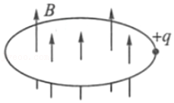

A．0 B．菁优网-jyeoo C．2πqkr2 D．πqkr2

【分析】先根据法拉第电磁感应定律计算出感生电动势，然后计算出电场强度，进而计算出小球所受电场力的大小，由功的公式即可求出做功大小。

【解答】解：产生的感生电动势为：U＝菁优网-jyeooπr2＝πkr2

所以感生电场的电场强度为：E＝菁优网-jyeoo＝菁优网-jyeoo

则小球受到的电场力为：F＝qE＝菁优网-jyeoo，因电场力方向一直沿小球的运动的切线方向，故电场力做功W＝F•2πr＝πqkr2，故D正确，ABC错误。

故选：D。

【点评】本题考查感应电场的性质，要注意由于电场的变化产生的电动势叫感生电动势，其感生电场与静电场不同，其电场线是闭合曲线，同时明确力虽然是变力，但力和小球运动方向始终共线，故可以利用力和路程的乘积求解功的大小。

## 随堂练习

1．（2021春•宜春月考）用硬质细导线做成半径为R的圆环，垂直圆环面的磁场充满其内接正方形，t＝0时磁感应强度的方向如图甲所示，磁感应强度B随时间t的变化关系如图乙所示，则在t＝0到t＝2t0的时间内（　　）

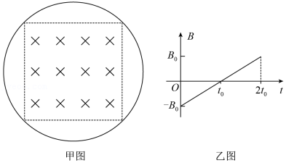

A．圆环中的感应电流方向先沿顺时针方向后沿逆时针方向

B．圆环中的感应电流方向先沿逆时针方向后沿顺时针方向

C．圆环中的感应电流方向始终逆时针

D．圆环中的感应电流方向始终顺时针

【分析】根据乙图判断原磁场变化，根据楞次定律判断感应电流产生的磁场方向，再由右手螺旋定则判断感应电流的方向。

【解答】解：0﹣t0 ，磁场方向垂直纸面向里，磁感应强度减小，通过线圈的磁通量也减小，根据楞次定律可得感应电流产生的磁场方向与原磁场方向相同，垂直纸面向里，由右手螺旋定则可判断感应电流方向为顺时针，t0﹣2t0，磁场方向垂直纸面向外，磁感应强度增大，通过线圈的磁通里也增大，根据楞次定律可得感应电流产生的磁场方向与原磁场方向相反，垂直纸面向里，由右手螺旋定则可判断感应电流方向为顺时针，所以圆环中的感应电流方向始终顺时针，则D正确；ABC错误；

故选：D。

【点评】本题考查楞次定律和右手螺旋定则，注意对楞次定律的理解。

2．（2021春•顺庆区校级月考）一环形线圈放在匀强磁场中，设第1s内磁感线垂直线圈平面向里，如图甲所示。若磁感应强度B随时间t变化的关系如图乙所示，那么下列选项正确的是（　　）

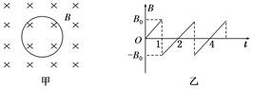

A．第1s内线圈中感应电流的大小逐渐增加

B．第2s末线圈中感应电动势的大小为0

C．第3s内线圈中感应电流的方向为顺时针方向

D．第4s内线圈中感应电流的方向为逆时针方向

【分析】在B﹣t图中同一条直线磁通量的变化率是相同的；由法拉第电磁感应定律可得出感应电动势大小恒定；由楞次定律可得出电流的方向。

【解答】解：根据B﹣t图中同一条直线磁通量的变化率是相同的，由法拉第电磁感应定律：E＝n菁优网-jyeoo各段时间内的电流为定值，且大小相等。由题意可知，第1s内磁感线垂直 线圈平面向里，则有：

A、在第1s内，磁场向里增大，由楞次定律知，感应电流的方向为逆时针方向；感应电流是恒定的，故A错误；

B、在第2s内，磁场向外减小，故产生感应电流，电动势不为零，故B正确；

C、在第3s内，磁场向里增大，由楞次定律知，感应电流的方向为逆时针方向，故C错误；

D、在第4s内，磁场向外减小，由楞次定律知，感应电流的方向为逆时针方向，故D正确。

故选：D。

【点评】解决本题的关键熟练掌握楞次定律和法拉第电磁感应定律，注意明确楞次定律的基本内容和使用方法。

3．（2021春•白云区校级月考）关于电磁感应现象的有关说法中，正确的是（　　）

A．只要穿过闭合电路中的磁通量不为零，闭合电路中就一定有感应电流发生

B．穿过闭合电路中的磁通量减少，则电路中感应电流就减小

C．穿过闭合电路中的磁通量越大，闭合电路中的感应电动势越大

D．穿过闭合电路中的磁通量变化越快，闭合电路中感应电动势越大

【分析】明确感应电流的产生条件是：当穿过闭合回路磁通量发生变化时，会产生感应电流；根据法拉第电磁感应定律判断感应电动势与什么因素有关。

【解答】解：A、根据感应电流产生的条件可知，当穿过闭合回路磁通量发生变化时才能产生感应电流，磁通量不为零但如果不变化时，不会产生感应电流，故A错误。

B、根据E＝n菁优网-jyeoo可知，感应电动势的大小与磁通量的变化率有关，磁通量减小时，如果变化率变大，感应电流是增大的，故B错误；

C、根据E＝n菁优网-jyeoo可知，感应电动势的大小与磁通量的变化率有关，与磁通量的大小无关，故C错误；

D、根据E＝n菁优网-jyeoo可知，磁通量变化越快，感应电动势越大，故D正确。

故选：D。

【点评】解决本题的关键掌握感应电流产生的条件，知道感应电动势的大小与磁通量的变化率成正比，与磁通量的大小和磁通量的变化量无关。

# 综合练习

**一．选择题（共20小题）**

1．（2021•浙江模拟）如图甲所示，虚线MN两侧的空间均存在与纸面垂直的匀强磁场，右侧匀强磁场的方向垂直纸面向外，磁感应强度大小恒为B0，左侧匀强磁场的磁感应强度B随时间t变化的规律如图乙所示，规定垂直纸面向外为磁场的正方向。一硬质细导线的电阻率为ρ、横截面积为S0，将该导线做成半径为r的圆环固定在纸面内，圆心O在MN上，则下列说法正确的是（　　）

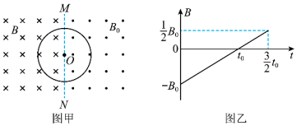

A．0～t0时间内，圆环中的电流方向为逆时针方向

B．t＝t0时刻，圆环中的电流为0

C．t＝菁优网-jyeoot0时刻，圆环受到的安培力大小为菁优网-jyeoo

D．在0～t0时间内，通过圆环的电荷量为菁优网-jyeoo

【分析】根据楞次定律确定电流方向，根据法拉第电磁感应定律求出感应电动势，应用欧姆定律求出感应电流，然后根据安培力公式求出安培力；应用法拉第电磁感应定律求出平均感应电动势，应用欧姆定律求出平均感应电流，根据电流的定义式求出通过圆环的电荷量。

【解答】解：A、0～t0时间内，圆环中左侧的磁通量向内减小，右侧磁通量不变，根据楞次定律可知圆环中的电流方向为顺时针方向，故A错误；

B、根据法拉第电磁感定律，圆环中产生的感应电动势E＝菁优网-jyeooS，t＝t0时刻磁通量变化率不为0，则电动势不为0，圆环中的电流不0，故B错误；

C、上式中S＝菁优网-jyeooπr2，菁优网-jyeoo，据欧姆定律有I＝菁优网-jyeoo，据电阻定律有菁优网-jyeoo，t＝菁优网-jyeoot0时刻圆环受到的安培力菁优网-jyeoo，力方向垂直于MN向左，故C错误；

D、在0～t0时间内，通过圆环的电荷量q＝菁优网-jyeoot，又菁优网-jyeoo，菁优网-jyeoo＝菁优网-jyeoo，圆环磁通量的变化量△Φ＝B0‧菁优网-jyeooπr2，联立解得菁优网-jyeoo，故D正确。

故选：D。

【点评】本题考查法拉第电磁感应定律以及楞次定律和安培力公式的应用，根据题意分析清楚磁感应强度变化情况，应用法拉第电磁感应定律、欧姆定律、安培力公式与电阻定律即可解题。

2．（2021春•齐齐哈尔月考）在电磁感应现象中，下列说法正确的是（　　）

A．线圈中的磁通量越大，线圈中产生的感应电动势一定越大

B．线圈中磁通量变化越大，线圈中产生的感应电动势一定越大

C．穿过闭合线圈的磁通量发生变化，线圈中一定有感应电流

D．闭合线圈在磁场内切割磁感线运动，线圈内一定会产生感应电流

【分析】知道感应电流产生的条件是闭合回路中的磁通量发生变化；由法拉第电磁感应定律可知，感应电动势的大小除与线圈匝数有关外，还与磁通量变化快慢有关，根据题意应用法拉第电磁感应定律分析答题。

【解答】解：由法拉第电磁感应定律：E＝n菁优网-jyeoo可知：感应电动势的大小与磁通量的变化率成正比，即与磁通量变化快慢有关，与磁通量的变化量无关；

A、线圈中磁通量大，磁通量变化率不一定大，感应电动势不一定大，故A错误；

B、线圈中磁通量的变化量大，磁通量变化率不一定大，感应电动势不一定大，故B错误；

C、根据感应电流产生的条件可知，穿过闭合线圈的磁通量发生变化，线圈中一定有感应电流，故C正确；

D、闭合线圈在磁场内切割磁感线运动，由于线圈中的磁通量不一定变化，故线圈内不一定会产生感应电流，故D错误。

故选：C。

【点评】本题考查感应电流产生的条件以及法拉第电磁感应定律，要让学生清楚知道感应电动势与磁通量的变化率有关，与磁通量大小及磁通量变化大小均无关。

3．（2021春•静宁县校级月考）关于电磁感应，下列说法正确的是（　　）

A．线圈中磁通量变化越大，产生的感应电动势越大

B．在电磁感应现象中，有感应电动势，就一定有感应电流产生

C．闭合电路内只要有磁通量，就有感应电流产生

D．磁感应强度与导体棒及其运动方向相互垂直时，可以用右手定则判断感应电流的方向

【分析】明确感应电流和感应电动势的产生条件，掌握法拉第电磁感应定律E＝n菁优网-jyeoo的理解，注意区分磁通量、磁通量的变化和磁通量的变化率；知道右手定则的适用范围。

【解答】解：根据法拉第电磁感应定律E＝菁优网-jyeoo可知，感应电动势的大小跟磁通量的变化率成正比。

A、线圈中磁通量变化越大，但磁通量的变化率不一定大，故产生的感应电动势不一定大，故A错误；

B、在电磁感应现象中，只要磁通量发生变化就有感应电动势，但如果没有闭合回路，则没有感应电流产生，故B错误；

C、闭合电路内有磁通量，但如果磁通量不变化，则没有感应电流产生，故C错误；

D、磁感应强度与导体棒及其运动方向相互垂直时，可以用右手定则判断感应电流的方向，故D正确。

故选：D。

【点评】本题考查法拉第电磁感应定律、右手定则以及感应电流产生的条件，要注意正确区分磁通量、磁通量的变化和磁通量的变化率三者的区别和联系。

4．（2021春•尖山区校级月考）如图，固定导线框abcd一半处在匀强磁场中，磁场方向垂直线框平面向里，t＝0时刻开始此磁场均匀变小（方向不变），则导线框（　　）

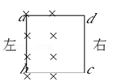

A．感应电流的大小逐渐变大

B．感应电流的方向为abcda

C．受到的安培力的合力为右

D．受到的安培力的合力向左

【分析】明确磁场均匀变化，根据法拉第电磁感应定律可知，感应电流均匀变化，根据楞次定律可知感应电流的方向，根据左手定则分析安培力的方向。

【解答】解：AB、因为t＝0s时刻向里的磁场均匀变小，可知磁通量均匀减小，根据E＝菁优网-jyeoo以及I＝菁优网-jyeoo可知线圈中产生恒定不变的感应电流，根据楞次定律可知，感应电流的方向为adcba，故AB错误；

CD、根据左手定则可知，线圈受到的安培力的合力向左，故C错误，D正确。

故选：D。

【点评】本题考查楞次定律、法拉第电磁感应定律以及左手定则，要注意明确磁场均匀变化时产生的是恒定的感应电流。

5．（2021春•德清县校级月考）如图所示是铜制圆盘发电机的示意图，铜盘安装在水平固定的转轴上，它的边缘正好在两磁极之间（磁极未画出），两块铜片C、D分别与转动轴和铜盘的边缘接触。使铜盘转动，电阻R中就有电流通过。此圆盘发电机所利用的电磁学规律的发现者为（　　）

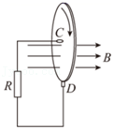

A．库仑 B．霍尔 C．洛伦兹 D．法拉第

【分析】法拉第经过十年不懈的努力终于发现了“磁生电”，法拉第发明了发电机。

【解答】解：奥斯特发现电流周围存在着磁场以后，法拉第经过十年不懈的努力终于发现了“磁生电”；1831年10月28日，法拉第在一次会议上展示了他发明的圆盘发电机，如题图所示，它是利用电磁感应的原理制成的，是人类历史上第一台发电机，故D正确、ABC错误。

故选：D。

【点评】本题考查物理学史，对于物理学中常见的一些物理学家，如伽利略、牛顿、亚里士多德、卡文迪许、库仑、法拉第、奥斯特等，要掌握他们在物理学上的重大发现、发明、著名理论等。

6．（2021春•宁江区校级月考）电吉他中电拾音器的基本结构如图所示，磁体附近的金属弦被磁化，因此弦振动时，在线圈中产生感应电流，电流经电路放大后传送到音箱发出声音，下列说法正确的是（　　）

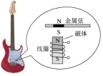

A．为了减小电阻，电吉他应选用银质弦

B．使磁体N、S位置互换，电吉他将不能正常工作

C．减少线圈的匝数可以减小线圈中的感应电动势

D．弦振动过程中，线圈中的电流大小发生变化，方向保持不变

【分析】电吉他的拾音器由磁铁和线圈组成，钢弦被磁化，弹动钢弦，相当于线圈做切割磁感线运动，在线圈中就会产生对应的音频电流，电流经放大后通过音箱，我们就听到了声音，根据菁优网-jyeoo可知，增加线圈匝数可以增大线圈中的感应电动势。

【解答】解：A、银质弦不易被磁化，所以不能选用银质弦，故A错误；

B、使磁体N、S位置互换，金属弦仍然可以被磁化，所以电吉他能正常工作，故B错误；

C、根据法拉第电磁感应定律，减少线圈的匝数可以减小线圈中的感应电动势，故C正确；

D、弦振动过程中，靠近磁铁，螺线管磁通量增加，远离磁铁，螺线管磁通量减少，所以线圈中电流方向变化，故D错误。

故选：C。

【点评】本题考查了电吉他的原理，知道法拉第电磁感应定律在本题中的应用，特别注意银不可以被磁化，则选用银质弦，电吉他不能正常工作，难度适中。

7．（2021•广东一模）如图为电磁刹车实验装置，小车底面安装有矩形导线框abcd，线框底面平行于地面，在小车行进方向有与abcd等宽、等长的有界匀强磁场，磁场方向垂直地面向上。小车进入磁场前撤去牵引力，小车穿过磁场后滑行一段距离停止。则小车（　　）

菁优网：http://www.jyeoo.com

A．进入磁场时，矩形导线框中感应电流的方向为adcba

B．离开磁场时，矩形导线框中感应电流的方向为abcda

C．穿过磁场的过程中，中间有一段时间矩形导线框中没有感应电流

D．穿过磁场的过程中，矩形导线框受到的安培力方向始终水平向左

【分析】导体棒切割磁感线产生的感应电流由右手定则来判断，通电直导线在磁场中受到的安培力由左手定则来判断。判断是否有感应电流主要看磁通量是否发生变化。

【解答】解：A，进入磁场时，ab边切割磁感线，根据右手定则，则可判断感应电流的方向为abcda，故A错误。

B，离开磁场是，cd边切割磁感线，根据右手定则，感应电流的方向为adcba，故B错误。

C，因为矩形导线框与有界磁场等宽，导线框进入磁场时，磁通量增大，离开磁场时，磁通量减小，所以一直有感应电流，故C错误。

D，进入磁场时感应电流的方向为abcda，根据左手定则可判断ab边受到安培力的方向沿水平向左；离开磁场时的电流方向为adcba，根据左手定则，cd边受到安培力的方向依然水平向左。故D正确。

故选：D。

【点评】用右手定则判断感应电流的方向，用左手定则判断安培力的方向，用磁通量的变化来判断感应电流的有无。

8．（2020秋•东湖区校级期末）下列关于电磁感应现象的说法正确的是（　　）

A．穿过闭合电路的磁通量越大，闭合电路中的感应电动势越大

B．穿过闭合电路的磁通量为零时，感应电动势不一定为零

C．穿过闭合电路的磁通量变化越多，闭合电路中的感应电动势越大

D．只要穿过闭合电路的磁通量不为零，闭合电路中就一定有感应电流

【分析】感应电流产生的条件是穿过闭合电路磁通量发生变化．感应电动势的大小与磁通量变化率成正比，根据法拉第电磁感应定律分析。

【解答】解：A、根据E＝菁优网-jyeoo可知，E与磁通量的变化率成正比，与磁通量大小无关，过闭合电路的磁通量越大，闭合电路中的感应电动势不一定越大，故A错误；

B、只有穿过闭合回路中磁通量发生变化时，闭合回路中才会产生感应电流，穿过闭合电路的磁通量为零，若磁通量变化，则感应电动势不一定为零，故B正确；

C、根据E＝菁优网-jyeoo可知，穿过闭合电路的磁通量变化越快，闭合电路中的感应电动势越大，而穿过闭合电路的磁通量变化越多，感应电动势不一定越大，故C错误；

D、只有穿过闭合回路中磁通量发生变化时，闭合回路中才会产生感应电流，穿过闭合电路的磁通量不为零，若磁通量不变化，没有感应电流产生，故D错误。

故选：B。

【点评】本题的解题关键是准确理解并掌握法拉第电磁感应定律及感应电流的产生条件，注意明确磁通量、磁通量变化量以及磁通量变化率间的区别。

9．（2021•浙江模拟）如图所示，磁感应强度为B的磁场均匀分布，一线框ABCD，面积为S，在CD边上接有一电容，现把线框以CD为轴，从上往下看顺时针方向以角速度ω旋转180°到虚线位置，在此过程中下列说法正确的是（　　）

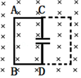

A．电容器上电压随时间变化关系为U＝BSωsinωt

B．电容器上板先带正电，后带负电

C．电流方向始终是A流向C

D．若把线框平移到虚线处过程中，电容器不带电

【分析】电动势表达式与计时起点有关，本题从中性面开始计时，所以是：U＝BSωsinωt；

以角速度ω旋转180°的过程中，电容器先充电再放电，电容器上极板电性不变；

根据充放电可以判断电流方向；

根据切割磁感线对应的电势高低可以判断充放电.

【解答】解：A、由于是从中性面开始计时，AB边产生的电动势瞬时值表达式为：

U＝BSωsinωt，故电容器上电压随时间变化关系为：U＝BSωsinωt，故A正确；

B、前菁优网-jyeoo周期电容器充电，后菁优网-jyeoo周期电容器放电，上板始终带正电，故B错误；

C、前菁优网-jyeoo周期电容器充电，电流方向是A流向C，后菁优网-jyeoo周期电容器放电，电流方向是C流向A，故C错误；

D、移动过程中，AB边会切割磁感线产生电动势的大小为：E＝BLv，而C和上极板间的线框切割磁感线产生的电动势为菁优网-jyeoo，A的电势大于C的电势，从而对电容器充电，故D错误。

故选：A。

【点评】本题考查交流电基本知识，需要同学们注意计时起点，本题是从中性面开始，关于电流方向注意充放电电流方向相反，本题是交流电基础题，同学们注意平常多积累基本知识.

10．（2021•江苏模拟）如图所示，轻弹簧上端固定，下端悬挂一质量为m的条形磁铁，磁铁穿过固定的水平闭合金属线圈。将磁铁托起到弹簧压缩x后由静止放开，磁铁会上下运动并逐渐停下来，静止时弹簧伸长x。不计空气阻力，重力加速度为g，弹簧始终在弹性限度内，则（　　）

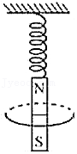

A．弹簧处于原长时，磁铁的加速度可能大于g

B．磁铁中央通过线圈时，线圈中感应电流最大

C．磁铁向下运动时，线圈受到的安培力方向向上

D．线圈在整个过程中产生的焦耳热为mgx

【分析】利用楞次定律判断线圈所受安培力的方向，并利用楞次定律力的角度“来拒去留”去分析安培力方向，最后依据能量守恒定律，即可求解产生的焦耳热是来自于重力势能的减小。

【解答】解：A、弹簧处于原长时，没有弹力，除受到重力外，若磁铁向上运动，则受到向下的安培阻力，若向下运动，则受到向上的安培阻力，因此磁铁的加速度可能大于g，故A正确；

B、磁铁中央通过线圈时，线圈的磁通量变化率为零，则线圈中感应电流为零，最小，故B错误；

C、当磁铁向下运动时，根据楞次定律：来拒去留，则磁铁受到向上的安培力，那么线圈受到的安培力方向向下，故C错误；

D、根据能量守恒定律，从静止至停止，弹簧的弹性势能不变，那么减小的重力势能转化为电能，从而产生焦耳热为Q＝mgh＝2mgx，故D错误。

故选：A。

【点评】本题巧妙的考查了楞次定律的应用，只要记住“来拒去留”这一规律，即可判断受力方向以及运动方向；磁铁受到的阻碍，安培力方向向上，那么线圈受到的安培力则向下。

11．（2020秋•郑州期末）如图甲所示，螺线管内有平行于轴线的磁场，规定图中箭头所示方向为磁感应强度B的正方向，螺线管与U形导线框cdef相连，当螺线管内的磁感应强度随时间按图乙所示规律变化时（　　）

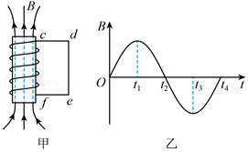

A．在t1时刻，导线框内的感应电流最大

B．在t1～t2时间内，导线框内感应电流的方向为cdefc

C．在t1～t2时间内，导线框内感应电流变小

D．在t1～t2时间内和t2～t3时间内，导线框内感应电流的方向相反

【分析】根据图象判断通过螺线管的磁通量变化再根据楞次定律判断感应电流方向。

【解答】解：根据E＝n菁优网-jyeoo，菁优网-jyeoo＝k，I＝菁优网-jyeoo

解得I＝菁优网-jyeoo

A.在t1时刻，斜率k等于零，导线框内的感应电流等于零，故A错误；

B.在t1﹣t2时间内，磁感应强度B向上，磁通量减小，根据楞次定律，导线框内感应电流的方向为cdefc，故B正确；

C.在t1﹣t2时间内，斜率k增大，导线框内感应电流变大，故C错误；

D.在t1﹣t2时间内和t2﹣t3时间内，根据楞次定律，导线框内感应电流的方向相同为cdefc，故D错误。

故选：B。

【点评】考查楞次定律的理解和应用，注意做题过程中不要用错手。

12．（2020秋•新乡期末）一面积为0.1m2的单匝矩形闭合线圈abcd，在磁感应强度大小为1T的匀强磁场中绕着ab边匀速转动，如图所示。从线圈平面与磁感线垂直时开始计时，若线圈转过90°历时0.02s，则线圈在此过程中产生的平均感应电动势为（　　）

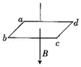

A．0 B．5V C．10V D．20V

【分析】由法拉第电场感应定律E＝菁优网-jyeoo求平均感应电动势。

【解答】解：由法拉第电场感应定律可知，平均感应电动势E＝菁优网-jyeoo＝菁优网-jyeoo＝菁优网-jyeooV＝5V，故ACD错误，B正确；

故选：B。

【点评】本题考查法拉第电场感应定律，是个概念题，关键是需要知道磁通量变化量大小。

13．（2020秋•常州期末）如图所示，置于磁场中的一段导线abcd与缠绕在螺线管上的导线组成闭合回路，螺线管MN上的绕线方式没有画出，A是MN正下方水平放置在地面的细金属圆环，若磁场在变化的过程中，线圈A突然跳起，以下磁场的磁感应强度B随时间t变化的规律可能正确的是（　　）

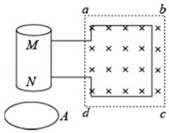

A．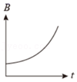 B．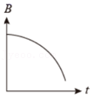

C．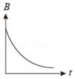 D．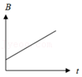

【分析】楞次定律的另一种表述：感应电流的效果总是要反抗（或阻碍）产生感应电流的原因，通过细金属圆环的运动状态判断出螺线管MN中磁场的变化，由此得解。

【解答】解：若磁场在变化的过程中，线圈A突然跳起，说明二者相互吸引，根据楞次定律知螺线管MN中产生的磁场在减小，即螺线管中的电流减小；根据法拉第电磁感应定律菁优网-jyeoo

则菁优网-jyeoo减小，B﹣t图象的斜率减小，故C正确，ABD错误。

故选：C。

【点评】解决本题的关键掌握法拉第电磁感应定律E＝n菁优网-jyeoo及楞次定律，知道感应电流的效果总是要反抗（或阻碍）产生感应电流的原因。

14．（2020秋•永州期末）如图所示的四个实验现象中，与事实相符的是（　　）

A．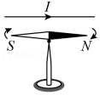 B．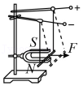

C．菁优网：http://www.jyeoo.com D．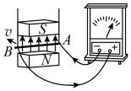

【分析】根据安培定则确定直导线电流产生的磁场方向，从而确定小磁针的偏转方向；

根据电流方向利用左手定则判断导体棒受力方向，从而明确导体棒的偏转方向；

根据平行电流间的相互作用规律分析两导线的形变情况，知道同向电流相互吸引，反向电流相互排斥；

根据右手定则确定金属棒中的电流方向，再根据电流表中电流的流向确定指针的偏转方向。

【解答】解：A、导线中通以向右的电流，根据安培定则可知，小磁针所在位置的磁感线向里，故N极将向里转动，S极向外转动，故A错误；

B、金属棒中电流由内侧流入，根据左手定则可知，磁场方向向上，由左手定则可知，导体棒受安培力向左，故导体棒将向左运动，故B错误；

C、两导线中电流同向，则两电流相互吸引，两导线受力均里，故均向里形变，故C正确；

D、导体棒向左切割磁感线，磁场方向向上，由右手定则可知，导线棒中电流由B到A，故电流由负接线柱流入电流表，故电流表指针向左偏转，故D错误。

故选：C。

【点评】本题考查安培定则、左手定则、右手定则的应用，要注意明确左手定则和右手定则的区别才能准确应用。

15．（2020秋•通州区期末）如图甲所示，矩形导线框ABCD固定在匀强磁场中，磁场方向垂直于线框平面向里。规定垂直于纸面向里为磁场的正方向，线框中沿着ABCDA方向为感应电流i的正方向。要在线框中产生如图乙所示的感应电流，则磁感应强度B随时间t变化的规律正确的是（　　）

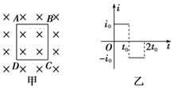

A．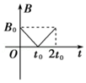 B．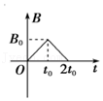

C．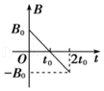 D．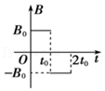

【分析】根据楞次定律，通过磁场的变化判断感应电流的方向，根据法拉第电磁感应定律判断感应电动势即感应电流的大小。

【解答】解：A、图中，在0﹣t0时间内，磁场垂直纸面向里，且均匀减小，根据楞次定律，知感应电流的方向为ABCDA，与规定的正方向相同，根据法拉第电磁感应定律，产生的感应电动势为定值，则感应电流为定值，同理，在t0﹣2t0时间内，感应电流的方向为ADCBA，与规定的正方向相反，感应电流为负值，且为定值，故A正确；

B、图中，在0﹣t0时间内，磁场垂直纸面向里，且均匀增大，根据楞次定律，知感应电流的方向为ADCBA，与规定的正方向相反，感应电流为负值，故B错误；

C、图中，在0﹣t0时间内，磁场垂直纸面向里，且均匀减小，根据楞次定律，知感应电流的方向为ABCDA，与规定的正方向相同，根据法拉第电磁感应定律，产生的感应电动势为定值，则感应电流为定值，在t0﹣2t0时间内，磁场方向垂直纸面向外，且均匀增大，根据楞次定律，感应电流的方向仍然为ABCDA，与规定的正方向相同。故C错误。

D、磁感应强度不变，磁通量不变，则不产生感应电流，故D错误；

故选：A。

【点评】解决本题的关键掌握楞次定律判断感应电流的方向，以及掌握法拉第电磁感应定律；注意对于图象问题要注意掌握排除法的应用。

16．（2020秋•洛阳期末）如图所示，一正方形线圈的匝数为n，边长为a，线圈平面与匀强磁场垂直，且一半处在磁场中，在△t时间内。磁感应强度的方向不变，大小由B均匀地增大到3B。在此过程中，线圈中产生的感应电动势为（　　）

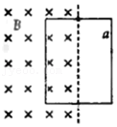

A．菁优网-jyeoo B．菁优网-jyeoo C．菁优网-jyeoo D．菁优网-jyeoo

【分析】由法拉第电磁感应定律求出感应电动势，注意线圈的有效面积是正方形面积的一半。

【解答】解：由法拉第电磁感应定律得线圈中产生的感应电动势为：

E＝n菁优网-jyeoo＝n菁优网-jyeoo•菁优网-jyeoo＝n菁优网-jyeoo•菁优网-jyeoo＝菁优网-jyeoo，故A正确，BCD错误。

故选：A。

【点评】本题考查法拉第电磁感应定律的应用，运用法拉第电磁感应定律时，要注意S是有效面积，而不是线框面积。

17．（2020秋•海原县校级期末）研究表明，地球磁场对鸽子辨别方向起到重要作用。若磁场的大小为5×10﹣5T，鸽子翼展长度约0.5m，当鸽子以20m/s的速度飞翔时，两边翅膀间的感应电动势约为（　　）

A．50mV B．5mV C．0.5mV D．0.5V

【分析】当鸽子以20m/s的速度垂直切割磁感线时要产生感应电动势，由E＝BLv求感应电动势，L是鸽子两翅间距离。

【解答】解：鸽子两翅间距离L＝50cm＝0.5m

当鸽子以20m/s的速度垂直切割磁感线时产生感应电动势为：

E＝BLv＝5×10﹣5×0.5×20V＝5×10﹣4V＝0.5mV，故C正确，ABD错误。

故选：C。

【点评】本题实质上是感应电动势公式E＝BLv的应用，本题中求出的是鸽子垂直磁场飞行时产生的感应电动势，同时解题时还注意单位换算。

18．（2020秋•大连期末）将多匝线圈置于磁感应强度大小随时间变化的磁场中，关于线圈中产生的感应电动势，下列说法正确的是（　　）

A．感应电动势与线圈的匝数无关

B．通过线圈的磁通量越大，感应电动势越大

C．通过线圈的磁通量变化越快，感应电动势越大

D．通过线圈的磁通量为0，感应电动势一定也为0

【分析】解答本题应掌握法拉第电磁感应定律的基本内容，知道感应电动势取决于磁通量的变化快慢，与磁通量的变化及磁通量无关。

【解答】解：A、由法拉第电磁感应定律可知，感应电动势E＝n菁优网-jyeoo，即感应电动势与线圈匝数有关，故A错误；

BC、由法拉第电磁感应定律可知，感应电动势E＝n菁优网-jyeoo，即感应电动势与磁通量的变化率有关，磁通量变化越快，感应电动势越大；与穿过线圈的磁通量大小无关，通过线圈的磁通量大，但如果没有变化，则感应电动势为零，故B错误，C正确；

D、通过线圈的磁通量为0时，磁通量同样可能发生变化，故感应电动势不一定为0，故D错误。

故选：C。

【点评】本题考查对法拉第电磁感应定律的理解，注意感应电动势取决于穿过线圈的磁通量的变化快慢，在理解该定律时要注意区分磁通量、磁通量的变化量及磁通量变化率三者间区别及联系。

19．（2020秋•秦安县校级期末）一根导体棒ab在水平方向的匀强磁场中自由下落，并始终保持水平方向且与磁场方向垂直。如图所示，则有（　　）

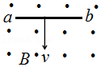

A．Uab＝0 B．φa＞φb，Uab越来越大

C．φa＜φb，Uab越来越大 D．φa＞φb，Uab保持不变

【分析】导体棒ab下落切割磁感线产生感应电动势，由右手定则判断出电势高低；根据导体棒的运动情况，由E＝BLv判断电势差的大小。

【解答】解：导体棒ab切割磁感线产生感应电动势，磁场向外，由右手定则可知，a点电势高，b点电势低，即φa＞φb，由于导体棒中没有电流，导体棒只受重力，向下做自由落体运动，下落过程速度v越来越大，感应电动势E＝BLv越来越大，导体棒ab两端电势差等于电动势，故Uab越来越大，故B正确，ACD错误。

故选：B。

【点评】本题考查了导体棒切割磁感线时的方向和大小的判断，注意明确右手定则的应用以及E＝BLv公式的应用，注意导体棒应视为电源，棒中电流由负极流向正极。

20．（2020秋•龙凤区校级期末）如图所示，匀强磁场中有两个由相同导线绕成的圆形线圈a、b，磁场方向与线圈所在平面垂直，磁感应强度B随时间均匀增大。a、b两线圈的半径之比为2：1，匝数之比为1：2，线圈中产生的感应电动势分别为Ea和Eb，某时刻磁通量分别为φa和φb，不考虑两线圈间的相互影响。下列说法正确的是（　　）

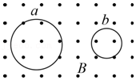

A．Ea：Eb＝4：1，φa：φb＝4：1，感应电流均沿顺时针方向

B．Ea：Eb＝2：1，φa：φb＝4：1，感应电流均沿逆时针方向

C．Ea：Eb＝2：1，φa：φb＝4：1，感应电流均沿顺时针方向

D．Ea：Eb＝4：1，φa：φb＝2：1，感应电流均沿顺时针方向

【分析】由法拉第电磁感应定律即可求出电动势之比；根据磁通量的定义即可求出磁通量之比；根据楞次定律分析电流方向。

【解答】解：设磁感应强度随时间的变化为k，由法拉第电磁感应定律有：E＝菁优网-jyeoo

得：Ea＝nakπra2

Eb＝nbkπrb2

所以Ea：Eb＝nara2：nbrb2＝2：1

磁通量与匝数无关，故Φa：Φb＝ra2：rb2＝4：1；

磁感应强度B随时间均匀增大，根据楞次定律可知，感应电流的磁场与原磁场方向相反，则由安培定则可知，感应电流方向沿顺时针方向，故C正确，ABD错误。

故选：C。

【点评】本题考查了磁通量计算和法拉第电磁感应定律的应用，明确磁通量的计算与线圈匝数无关，掌握楞次定律的准确应用。

**二．多选题（共10小题）**

21．（2021•河南模拟）如图甲所示，闭合矩形线框电阻不计，外接电阻R＝10Ω，在面积S＝0.1m2的虚线区域内存在着垂直于纸面向里的匀强磁场，磁感应强度B随时间t的变化关系如图乙所示。以下说法正确的是（　　）

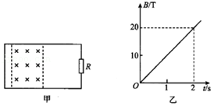

A．通过电阻R的感应电流的方向为从上到下

B．通过电阻R的感应电流的方向为从下到上

C．产生的感应电动势为5V

D．产生的感应电动势为1V

【分析】根据楞次定律确定电流方向，根据法拉第电磁感应定律求出感应电动势的大小。

【解答】解：AB、根据楞次定律可知，感应电流产生的磁场方向垂直于纸面向外，因此流经电阻R的电流方向为从下到上，故A错误，B正确；

CD、根据法拉第电磁感应定律可知，感应电动势E＝N菁优网-jyeoo＝菁优网-jyeoo＝菁优网-jyeooV＝1V，故C错误，D正确。

故选：BD。

【点评】本题是法拉第电磁感应定律、欧姆定律的综合应用，应用法拉第电磁感应定律时要注意S是有效面积，并不一定等于线圈的面积；同时注意分清电源的内外电路。

22．（2021•重庆模拟）现在广泛使用的各种IC卡被称为非接触式数据卡，其内部结构如题图示，它主要由铜线圈和芯片组成，刷卡时，读卡器不断向外发出变化的磁场，当IC卡被放入该磁场范围内时，卡片内部的铜线中产生电磁感应现象，从而实现数据信息传输等功能。若铜线圈是n匝连绕的，所围成的面积为S，读卡器发出的磁场变化率k＝Bmωsinωt，则IC卡被放到该磁场范围内时（　　）

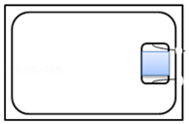

A．若磁场正在增强，则铜线圈有扩张的趋势

B．若磁场正在增强，则铜线圈的感应电动势在减小

C．铜线圈中产生的感应电动势最大值为nBmSω

D．铜线圈中将产生恒定的感应电动势

【分析】A、直接由楞次定律即可判断；

BC、由已知条件及法拉第电磁感应定律的公式E＝n菁优网-jyeoo，可直接推出感应电动势的表达式，进而得出感应电动势的最大值及感应电动势的变化情况；

D、由推导出的感应电动势的表达式可知，铜线圈中产生的感应电动势随正弦规律变化。

【解答】解：A、若磁场增强，则铜线圈的磁通量变大，由楞次定律可知，铜线圈有收缩的趋势，故A错误；

BC、由法拉第电磁感应定律可知，感应电动势E＝n菁优网-jyeoo＝n菁优网-jyeoo＝nkS＝nBmSωsinωt，若磁场在增强，由正弦函数图象可判断感应电动势在减小，感应电动势的最大值Emax＝nBmSω，故B、C正确；

D、由已推出的感应电动势表达式E＝nBmSωsinωt可知，感应电动势不是恒定的，故D错误。

故选：BC。

【点评】本题是楞次定律和法拉第电磁感应定律的应用，关键是由已知条件结合法拉第电磁感应定律的公式，可以推导出感应电动势的表达式，问题便可迎刃而解。

23．（2021•宁德模拟）随着新能源汽车的普及，无线充电技术得到进一步应用。如图所示，电磁感应式无线充电的原理与变压器类似，由地面供电装置（主要装置是线圈，并连接家庭电路）将电能传送至汽车底部的感应装置（主要装置是线圈，并连接锂电池），利用产生的磁场传递能量。已知锂电池的充电电压为384V，下列说法正确的是（　　）

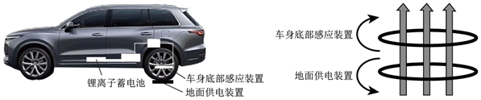

A．供电线圈中电流产生的磁场呈周期性变化

B．感应线圈匝数大于供电线圈匝数

C．只增大供电线圈匝数，可增大充电电压

D．感应装置和供电装置无需导线连接，这样传递能量没有损失

【分析】A：根据交变电流原理可知交变电流是呈周期性变化的

B：汽车供电是需要把220V电压升压为384V的。根据变压器原理可以知道感应线圈匝数大于供电线圈匝数

C：根据变压器原理可以知道感应线圈两端的电压与匝数无关，是按照供电线圈与感应线圈匝数比确定的。

D：无论何种方式传递能量都会有能量损失，目前的科技还没有能力造出百分之百效率的传输方式

【解答】解：A：根据交变电流原理可知交变电流是呈周期性变化的，故A正确

B：汽车供电是需要把220V电压升压为384V的。根据变压器原理可以知道感应线圈匝数大于供电线圈匝数，故B正确。

C：根据变压器原理可以知道感应线圈两端的电压与匝数无关，是按照供电线圈与感应线圈匝数比确定的。增加供电线圈匝数，感应线圈与供电线圈比例降低，得到电压会降低，故C错误

D：无论何种方式传递能量都会有能量损失，目前的科技还没有能力造出百分之百效率的传输方式，故D错误

故选：AB。

【点评】此题易错点在于把感应线圈得到的电压与匝数直接关联，实际上感应线圈得到的电压只与供电线圈与感应线圈匝数之比有关系，和匝数具体多少没关系。

24．（2021•晋江市模拟）如图，水平面上有足够长的平行光滑金属导轨MN和PQ，导轨间距为L，电阻不计，导轨所处空间存在竖直向下的匀强磁场，磁感应强度大小为B。导轨上放有质量均为m、电阻均为R的金属棒a、b。开始时金属棒b静止，金属棒a获得向右的初速度v0，从金属棒a开始运动到最终两棒以相同的速度匀速运动的过程中，两金属棒始终与导轨垂直且接触良好，下列说法正确的是（　　）

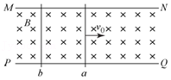

A．a做匀减速直线运动，b做匀加速直线运动

B．最终两金属棒匀速运动的速度为菁优网-jyeoo

C．两金属棒产生的焦耳热为菁优网-jyeoo

D．a和b距离增加量为菁优网-jyeoo

【分析】（1）对金属棒根据动量守恒定律列式即可求解稳定时速度；

（2）从a棒开始运动到两金属棒最终稳定过程中，根据能量守恒定律列式求解；

（3）从开始运动到两金属棒最终稳定的过程中，对金属棒a由动量定理结合电磁感应定律列式求解。

【解答】解：A、金属棒a向右运动切割磁感线，根据右手定则可知：在回路中产生逆时针方向的电流，据左手定则a棒受到向左的安培力，b棒受到向右的安培力，a棒在安培力作用下做减速运动，速度减小，电动势减小，电流减小，安培力减小，加速度减小，故a棒做加速度减小的减速运动；同理b棒做加速度减小的加速运动，故A错误；

B、a、b两棒组成的系统，矢量和为零，由动量守恒定律得：mv0＝2mv 解得：v＝菁优网-jyeoo，故B正确；

C、根据能量守恒定律，整个过程产生的焦耳热：Q＝菁优网-jyeoomv02﹣菁优网-jyeoo（2m）v2＝菁优网-jyeoo，故C正确；

D、设ab间距增加量为△x，对b棒应用动量定律得：F安t＝mv﹣0

整理得：BILt＝菁优网-jyeoo

BqL＝m菁优网-jyeoo…①

根据电荷量的推论公式：q＝菁优网-jyeoo＝菁优网-jyeoo…②

联立①②得：△x＝菁优网-jyeoo，故D正确。

故选：BCD。

【点评】本题考查了多个知识点的综合应用，是双杆类型。做这类题我们首先应该从运动过程和受力分析入手研究，运用一些物理规律求解问题，特别是能量的转化与守恒的应用非常广泛需要注意。

25．（2021•辽宁模拟）如图所示，长方形闭合金属线框abcd以恒定速率v沿水平方向向右运动，从无场区进入有界匀强磁场区域（磁场区域的宽度大于bc边的长度），最后离开磁场区域。下列说法正确的是（　　）

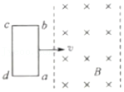

A．线框进入磁场的过程中，感应电流方向沿顺时针方向

B．线框进入磁场和穿出磁场时，感应电流的大小不变

C．线框完全进入磁场后，感应电流方向沿逆时针方向

D．线框离开磁场的过程中，感应电流方向沿顺时针方向

【分析】感应电流的方向根据右手定则或楞次定律判断，电流的大小根据E＝BLv和闭合电路欧姆定律列式分析求解。

【解答】解：A、线框进入磁场的过程，线框中的磁通量向里增大，根据楞次定律，线框中的感应电流方向沿逆时针方向，故A错误；

B、产生的电动势E＝BLv，由闭合电路欧姆定律有电流为菁优网-jyeoo，由于B、L、v、R不变，线框进入和穿出磁场时，感应电流的大小不变，故B正确；

C、线框完全在磁场中运动时，穿过线框的磁通量不变，线框中感应电流为零，故C错误；

D、线框离开磁场的过程中，线框中的磁通量向里减小，根据楞次定律可知，线框中感应电流方向沿顺时针方向，故D正确。

故选：BD。

【点评】解决本题的关键掌握切割产生的感应电动势公式以及闭合电路欧姆定律的应用，同时会通过楞次定律或右手定则判断感应电流的方向。

26．（2021•高州市二模）如图所示，等边三角形金属线框abc放在光滑绝缘水平面上，边长为L，线框的电阻为R，质量为m。有界匀强磁场垂直于水平桌面向下，磁感应强度大小为B，磁场边界MN、PQ间距大于L，开始时ab边与磁场边界MN平行，给金属框一个垂直MN向右、大小为v0的初速度，线框穿过磁场后的速度大小为菁优网-jyeoo，则在线框进磁场的过程中（　　）

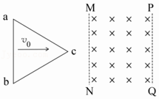

A．线框受到的安培力垂直于ab

B．通过线框截面的电量为菁优网-jyeoo

C．线框中产生的焦耳热大于菁优网-jyeoo

D．克服安培力做功等于菁优网-jyeoo

【分析】根据楞次定律判断感应电流和安培力的方向；线框刚进入磁场时，根据法拉第电磁感应定律和闭合电路欧姆定律求产生的感应电流，再由电量公式求解电量；根据能量守恒定律求线框穿过磁场过程产生的热量和克服安培力所做的功。

【解答】解：A、线框进磁场的过程中，受到的安培力阻碍线框与磁场的相对运动，因此安培力的方向与速度方向相反，故安培力方向垂直于ab，故A正确；

B、由菁优网-jyeoo、菁优网-jyeoo和菁优网-jyeoo可得：菁优网-jyeoo，则通过线框截面的电量菁优网-jyeoo，故B正确；

CD、由题意根据能量守恒定律可知，线框穿过磁场过程中，产生的焦耳热菁优网-jyeoo，线框进磁场过程中的速度大于出磁场过程中的速度，因此进磁场过程中线框克服安培力做功大于出磁场过程中克服安培力做功，所以线框进磁场过程中产生的焦耳热（克服安培力做功）大于菁优网-jyeoo，故C正确，D错误。

故选：ABC。

【点评】本题考查导体切割磁感线时的感应电动势，要产生楞次定律、法拉第电磁感应定律和欧姆定律等规律。要知道在求回路中的焦耳热时，常常有两种思路：焦耳定律和能量守恒定律。

27．（2021春•和平区校级期中）矩形导线框abcd固定在匀强磁场中（如图甲所示），磁感线的方向与导线框所在平面垂直，规定磁场的正方向垂直纸面向里，磁感应强度B随时间r变化的规律如图乙所示，则（　　）

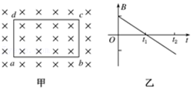

A．0到t1时间内，导线框中电流的方向为顺时针

B．t1到t2时间内，导线框中电流的方向为逆时针

C．t1到t2时间内，导线框中电流越来越大

D．t1到t2时间内，导线框bc边受到安培力变大

【分析】由右图可知B的变化，则可得出磁通量的变化情况，由楞次定律可知电流的方向；由法拉第电磁感应定律可知电动势，即可知电路中电流的变化情况；由安培力公式：F＝BIL可判断D选项。

【解答】解：ABC、由图可知，从0到t1时间内，磁感应强度的变化率相等，则线圈中磁通量的变化率相同，由E＝N菁优网-jyeoo＝N菁优网-jyeooS可知，感应电动势不变，由闭合欧姆定律：I＝菁优网-jyeoo，电路中电流大小恒定不变，故从0到t1时间内电流的大小、方向相同，由楞次定律可知，电路中电流方向为顺时针；同理可知，从t1到t2时间内电路中的电流为顺时针，大小不变。故BC错误，A正确；

D、由安培力公式：F＝BIL，可知，电流不变，磁感应强度B增大，所以导线框bc边受到安培力变大，故D正确。

故选：AD。

【点评】本题要求学生能正确理解B−t图的含义，斜率为磁感应强度的变化率，只有磁通量的变化率不变，电阻不变，电流大小和方向就不变。

28．（2021•河南模拟）如图甲所示，虚线右侧有一垂直纸面的匀强磁场，取磁场垂直于纸面向里的方向为正方向，磁感应强度B随时间t变化的关系如图乙所示，固定的闭合导线框abcd一部分在磁场内。取线框中感应电流沿顺时针方向为正方向，安培力向左为正方向。从t＝0时刻开始，下列关于线框中感应电流i、线框cd边所受安培力F分别随时间t变化的图象，可能正确的是（　　）

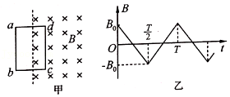

A．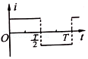 B．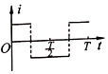

C．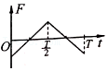 D．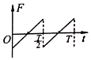

【分析】根据磁感应强度B随时间t变化以及楞次定律可以分析出感应电流的方向；

根据感应电流方向，结合安培力公式F＝BIL可以分析出F随时间t的变化图像.

【解答】解：AB、在菁优网-jyeoo～菁优网-jyeoo时间内，磁场向外且增强，由楞次定律可判断，感应电流顺时针方向，与规定的正方向相同，故A正确，B 错误；

CD、同理可知，在菁优网-jyeoo～菁优网-jyeoo时间内，感应电流逆时针方向，cd边受到安培力向右，与规定正方向相反，为负值，

且安培力F＝BIL随B的减小而减小，故C错误，D 正确。

故选：AD。

【点评】本题是一道电磁感应基础题，结合楞次定律考查学生对电磁感应常见问题的处理能力，需要同学们平常多积累基本知识.

29．（2020秋•成都期末）下列关于电磁感应现象的说法正确的是（　　）

A．穿过闭合电路的磁通量越大，闭合电路中的感应电动势越大

B．穿过闭合电路的磁通量为零时，感应电动势不一定为零

C．穿过闭合电路的磁通量变化越快，闭合电路中的感应电动势越大

D．只要穿过闭合电路的磁通量不为零，闭合电路中就一定有感应电流

【分析】感应电流产生的条件是穿过闭合电路磁通量发生变化．感应电动势的大小与磁通量变化率成正比，根据法拉第电磁感应定律分析。

【解答】解：A、根据E＝菁优网-jyeoo可知，E与磁通量的变化率成正比，与磁通量大小无关，过闭合电路的磁通量越大，闭合电路中的感应电动势不一定越大，故A错误；

B、只有穿过闭合回路中磁通量发生变化时，闭合回路中才会产生感应电流，穿过闭合电路的磁通量为零，若磁通量变化，则感应电动势不一定为零，故B正确；

C、根据E＝菁优网-jyeoo可知，穿过闭合电路的磁通量变化越快，闭合电路中的感应电动势越大，故C正确；

D、只有穿过闭合回路中磁通量发生变化时，闭合回路中才会产生感应电流，穿过闭合电路的磁通量不为零，若磁通量不变化，没有感应电流产生，故D错误。

故选：BC。

【点评】本题的解题关键是准确理解并掌握法拉第电磁感应定律及感应电流的产生条件，注意明确磁通量、磁通量变化量以及磁通量变化率间的区别。

30．（2021•梧州模拟）一种基于电磁感应原理的非接触式电能供应系统可实现电能的无线传输，目前已有手机无线充电等应用，如图所示为这种供电系统原理示意图。图中两个感应线圈A和B相邻正对放置，不计线圈的电阻。下列说法正确的是（　　）

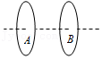

A．向A线圈中输入变化的电流，B线圈中会产生感应电动势

B．向A线圈中输入恒定的电流，B线圈中会产生感应电动势

C．电能传输中只增加A、B间距，B线圈中感应电动势会变大

D．电能传输中只增加A线圈中电流的变化率，B线圈中感应电动势会变大

【分析】根据法拉第电磁感应定律：E＝菁优网-jyeoo，再结合感应电流产生的条件，从而即可解答。

【解答】解：A、根据感应电流产生的条件，A线圈中中输入变化的电流，B线圈中会产生感应电动势，故A正确；

B、若A线圈中输入恒定的电流，则A产生恒定的磁场，B中的磁通量不发生变化，则B线圈中就会不产生感应电动势。故B错误；

CD、根据法拉第电磁感应定律：E＝菁优网-jyeoo可得，A线圈中电流变化越快，A线圈中电流产生的磁场变化越快，B线圈中感应电动势越大。增大A、B间的距离，不能使B线圈中感应电动势变大。故C错误，D正确；

故选：AD。

【点评】该题的情景设置虽然新颖，与日常的生活联系也密切，但抓住问题的本质，使用电磁感应的规律即可正确解答。

在应用法拉第电磁感应定律时，变化的电流产生变化的磁场才能产生感应电动势。

恒定的电流只能产生恒定的磁场，恒定的磁场没有磁通量变化，不产生感应电动势

**三．填空题（共10小题）**

31．（2021春•连城县校级月考）如图为无线充电技术中使用的受电线圈示意图，线圈匝数为n，面积为S。若在△t时间内，匀强磁场平行于线圈轴线向右穿过线圈，其磁感应强度大小由2B均匀减少到B，则该段时间线圈a端电势　大于　b端电势（选填“大于”或“小于”），ab两端电势差为　n菁优网-jyeoo　。

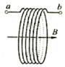

【分析】根据楞次定律判断感应电流的方向，再判断a、b两点电势的高低；根据法拉第电磁感应定律列式求解感应电动势，进而求解ab两端电势差。

【解答】解：穿过线圈的磁感应强度均匀减小，根据楞次定律，假设线圈是闭合的，可知感应电流的磁场向右，由右手螺旋定则可得感应电流方向从b向a，则a端为正极，b端为负极，该段时间线圈a端电势大于b端电势；

根据法拉第电磁感应定律，可得ab两端电势差为：E＝n菁优网-jyeoo＝n菁优网-jyeoo＝n菁优网-jyeoo

故答案为：大于，n菁优网-jyeoo。

【点评】解决该题需熟练掌握感应电流的产生条件以及电流方向的判断方法，熟记法拉第电磁感应定律。

32．（2021春•秀屿区校级月考）如图所示，一有限范围的匀强磁场，宽度为d，将一边长为l的正方形导线框以速度v匀速地通过磁场区域：若d＞l，则在线框通过磁场区域的过程中，线框中不产生感应电流的时间应等于　菁优网-jyeoo　；若d＜l，则在线框通过磁场区域的过程中，线框中不产生感应电流的时间为　菁优网-jyeoo　．

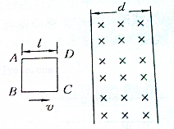

【分析】只要闭合回路中的磁通量发生变化，回路中就会产生感应电流；由导体框运动过程由速度公式可求得不产生感应电流的时间．

【解答】解：若d＞l，如图所示，从线框完全进入直到右边开始离开磁场区域，线框中的磁通量就不再发生变化，故线圈中没有感应电流的距离为d﹣L；

因导线框做匀速运动，故不产生感应电流的时间为：t＝菁优网-jyeoo；

若d＜l，线框中磁通量变化的距离为2d，因此不产生感应电流的距离为L﹣d；

因导线框做匀速运动，故不产生感应电流的时间为：t′＝菁优网-jyeoo；

故答案为：菁优网-jyeoo，菁优网-jyeoo．

【点评】本题考查感应电流的条件，应明确只有闭合回路中磁通量发生变化时才能产生感应电流；并且要注意通过画草图找出准确的长度．

33．（2019秋•西青区期末）在如图甲所示的电路中，电阻R1＝R2＝2R，匝数为1匝的圆形金属线圈半径为r1，线圈导线的电阻为R。圆形金属线圈区域内存在着半径为r2（r2＜r1），方向垂直于线圈平面向里的匀强磁场，磁场的磁感应强度B随时间t变化的关系图线如图乙所示，图线与横、纵轴的交点坐标分别为t0和B0，其余导线的电阻不计。闭合S，至t1时刻，电路中的电流已稳定，此时线圈中产生的感应电动势E＝　菁优网-jyeoo　，电容器的　下板　（上板/下板）带正电，线圈两端电压　菁优网-jyeoo　。

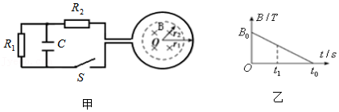

【分析】由B﹣t图象的斜率读出磁感应强度的变化率菁优网-jyeoo，由法拉第电磁感应定律求出线圈中产生的感应电动势，由欧姆定律求出感应电流的大小，从而求得路端电压，再由楞次定律判断出感应电流的方向，从而确定电容器下极板所带电性。

【解答】解：根据法拉第电磁感应定律，则有：E＝菁优网-jyeoo＝菁优网-jyeooS＝菁优网-jyeoo；根据楞次定律可知，线圈产生的顺时针方向电流，则电容器下极板带正电；电路中产生的感应电流为：I＝菁优网-jyeoo＝菁优网-jyeoo，线圈两端的电压为UR1＝I•4R＝菁优网-jyeoo。

故答案为：菁优网-jyeoo；下板；菁优网-jyeoo。

【点评】本题是法拉第电磁感应定律、欧姆定律的综合应用，应用法拉第定律时要注意s是有效面积，并不等于线圈的面积；注意分清电源的内外电路。

34．（2020春•巴楚县校级期中）如图所示，当导线棒在外力作用下沿导轨向右运动时，流过R的电流方向是　d到e　。（用字母表示）

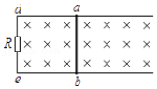

【分析】右手定则：右手平展，使大拇指与其余四指垂直，并且都跟手掌在一个平面内。磁感线垂直进入手心，大拇指指向导线运动方向，则四指所指方向为导线中感应电流的方向。

【解答】解：导线棒在外力作用下沿导轨向右运动而切割磁感线产生感应电流，根据右手定则可以判定ab中感应电流的方向由b→a，则R中感应电流的方向由d→e。

故答案为：d到e。

【点评】本题考查了右手定则，只要是导体切割磁感线而产生感应电流就可以利用右手定则判定感应电流的方向。

35．（2020•普陀区二模）1825年，瑞士科学家科拉顿用实验探索如何产生感应电流。如图，他将“电流表”和线圈分别放在两个房间里，并用导线连成闭合回路。他用磁铁在线圈中插进或拔出进行实验时，并在两个房间之间跑来跑去，结果没有观察到感应电流。科拉顿看不到实验现象的原因是　在磁铁插进或拔出线圈的过程中，磁通量发生变化，闭合回路中会产生电流，但等科拉顿跑到电流计面前时，磁通量已不再变化　。后来由科学家　法拉第　发现了电磁感应现象。

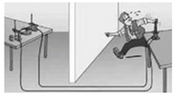

【分析】当穿过闭合电路的磁通量发生变化时，电路中产生感应电流；当穿过闭合电路的磁通量不发生变化时，电路中不会产生感应电流；

法拉第发现了电磁感应现象。

【解答】解：在磁铁插进或拔出线圈的过程中，磁通量发生变化，闭合回路中会产生电流，但等科拉顿跑到电流计面前时，磁通量已不再变化，因此没有观察到感应电流；

后来由科学家法拉第发现了电磁感应现象。

故答案为：在磁铁插进或拔出线圈的过程中，磁通量发生变化，闭合回路中会产生电流，但等科拉顿跑到电流计面前时，磁通量已不再变化；法拉第。

【点评】本题考查物理学史和感应电流产生的条件的应用，掌握感应电流条件是正确解题的关键。

36．（2020秋•泉州月考）如图所示，把一根条形磁铁前后两次从同样高度插到线圈A中同样的位置处，第一次用0.2s，第二次用0.8s，两次线圈中的感应电动势分别是E1和E2，两次通过线圈A的电荷量分别为q1，q2，则E1：E2＝　4：1　．q1：q2＝　1：1　．

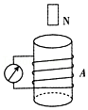

【分析】两次磁铁的起始和终止位置相同，知磁通量的变化量相同，应用法拉第电磁感应定律求出感应电动势之比；

由欧姆定律求出感应电流，由电流定义式求出电荷量大小．

【解答】解：前后两次将磁铁插入闭合线圈的相同位置，磁通量的变化量相等，

感应电动势之比：菁优网-jyeoo＝菁优网-jyeoo＝菁优网-jyeoo＝菁优网-jyeoo＝菁优网-jyeoo；

感应电流：I＝菁优网-jyeoo，电荷量q＝I△t，解得：q＝n菁优网-jyeoo，

由于n、△Φ、R都相等，则电荷量：q1＝q2；

故答案为：4：1；1：1．

【点评】知道磁通量的变化量相等、应用法拉第电磁感应定律即可正确解题．解题时要注意两种情况下，磁通量的变化量相等，这是正确解题的关键．

37．（2019秋•于洪区校级期末）一闭合线圈有50匝，总电阻R＝20Ω，穿过它的磁通量在0.1s内由8×10﹣3Wb均匀增加到1.6×10﹣2Wb，则线圈中的感应电动势的平均值E＝　4　V，感应电流的平均值I＝　0.2　A。

【分析】根据法拉第电磁感应定律E＝n菁优网-jyeoo求出感应电动势，再根据闭合电路欧姆定律求出感应电流的大小。

【解答】解：根据法拉第电磁感应定律得线圈中感应电动势为：E＝n菁优网-jyeoo＝50×菁优网-jyeoo V＝4V

感应电流为：I＝菁优网-jyeoo＝菁优网-jyeooA＝0.2A。

故答案为：4；0.2。

【点评】解决本题的关键掌握法拉第电磁感应定律和闭合电路欧姆定律公式的应用。

38．（2019春•徐汇区校级期末）两个由相同导线组成的正方形线框边长之比为2：1，由磁场外分别以2v和v匀速拉入匀强磁场中，不计一切摩擦，且导线电阻与长度成正比，则在此过程中线框中产生的热量之比为　8：1　，通过线框截面的电量之比为　2：1　。

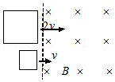

【分析】根据线框所受的安培力和拉力相等，结合安培力公式、切割产生的感应电动势公式和欧姆定律求出拉力的大小，根据能量守恒，结合拉力做功等于线框产生的热量求出热量的大小；

根据电流的大小，结合运动的时间求出通过导线截面的电量。

【解答】解：线框匀速运动，则有：F＝FA，

安培力FA＝BIL＝菁优网-jyeoo，

则拉力F＝菁优网-jyeoo。

根据能量守恒得，拉力做功等于线框产生的热量，则有：Q＝FL＝菁优网-jyeoo。

因两导线框的边长之比为2：1，故电阻之比为2：1；速度之比为2：1；

则产生的热量之比为：8：1；

感应电流的大小I＝菁优网-jyeoo，

则通过导线截面的电量q＝It＝菁优网-jyeoo•菁优网-jyeoo＝菁优网-jyeoo

故电量之比为：2：1。

故答案为：8：1，2：1。

【点评】本题是电磁感应与电路、力学等知识的综合应用。要正确区分电源与外电路，能产生感应电动势的导体相当于电源，电源两端的电压是路端电压，不是内电压。

39．（2019春•徐汇区校级期末）如图所示，竖直平行导轨间距l＝20cm，导轨顶端接有一电键S．导体棒ab与导轨接触良好且无摩擦，ab的电阻R＝0.4Ω，质量m＝10g，导轨的电阻不计，整个装置处在与轨道平面垂直的匀强磁场中，磁感应强度B＝1T，当棒由静止释放0.8s后，突然闭合电键，不计空气阻力。设导轨足够长，则ab棒的最大速度为 　8m/s　，最终速度为 　1m/s　（g取10m/s2）。

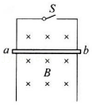

【分析】（1）根据自由落体运动规律求出0.8s时ab棒的速度，求出安培力，根据受力情况分析棒在0.8s后的运动情况，求出最大速度。

（2）导体最终做匀速运动，达到稳定状态，由共点力平衡、安培力等知识求解最大速度。

【解答】解：（1）在0.8s时，金属棒的速度v＝gt＝8m/s

此时感应电动势 E＝BLv＝1.6V

电流I＝菁优网-jyeoo＝菁优网-jyeooA＝4A

由静止释放0.8s时，安培力F＝BIL＝0.8N

重力G＝mg＝0.1N，

此时安培力F大于重力G，故闭合开关后，导体棒做减速运动，所以开始进入磁场时的速度最大，

故导体棒的最大速度vm＝8m/s

（2）最终当导体棒的重力和安培力平衡时，导体棒保持恒定速度做匀速直线运动。

即：mg＝菁优网-jyeoo，

代入数据解得：v＝1m/s。

故答案为：8m/s，1m/s。

【点评】本题是电磁感应与力学知识的综合，其桥梁是安培力，这类问题往往安培力的分析和计算是关键。

40．（2019•陕西学业考试）如图，水平桌面上放着一个10匝的矩形线圈，线圈中心上方某处有一竖立的条形磁体，此时线圈内磁通量为0.04Wb．在0.5s内将条形磁体放到线圈内的桌面上，此时线圈内磁

通量为0.12Wb，则在这个过程中穿过线圈的磁通量变化量为　0.08　Wb，线圈上产生的感应电动势为　1.6　V。

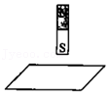

【分析】根据末磁通量减初磁通量求得磁通量的变化，根据法拉第电磁感应定律求得电动势。

【解答】解：磁通量的变化△Φ＝Φ﹣Φ0＝0.12﹣0.04Wb＝0.08Wb；

据法拉第电磁感应定律有菁优网-jyeoo＝1.6V

故答案为：0.08；1.6。

【点评】掌握法拉第电磁感应定律是正确解题的关键，不难属于基础题。